МУГУНСКОЕ СЕЛЬСКОЕ ПОСЕЛЕНИЕ
Перечень проектов народных инициатив в 2015 году
Мугунское сельское поселение
№ п/п | Наименование объекта и мероприятия | Срок реализации | Объем финансирования всего, рублей | В том числе из:
 |  |  |  | областного бюджета, рублей | местного бюджета, рублей | Наименование пункта статьи ФЗ от 06.10.2003 г.  № 131-ФЗ «Об общих принципах организации местного самоуправления в Российской Федерации» | Фото ДО | Фото ПОСЛЕ
1 | 2 | 3 | 4 |  | 5 | 6 | 7 | 8
1 | Приобретение глубинных насосов (2 шт.), ремонт водонапорной башни в д.Новая Деревня | до 15 декабря  2015 года | 178 579,00 | 163 900,00 | 14 679,00 | 14.1.4 | 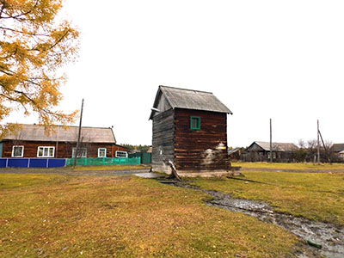 | 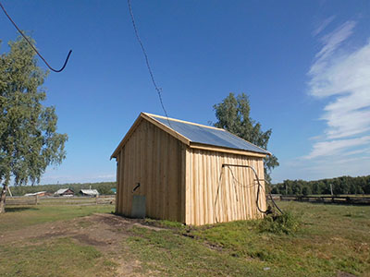  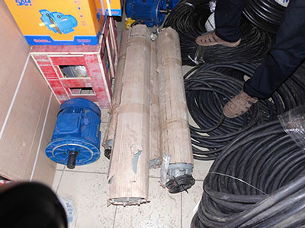
2 | Устройство защитных минерализованных полос в Мугунском сельском поселении. | до 15 декабря  2015 года | 50 000,00 | 50 000,00 | 0,00 | 14.1.9 | 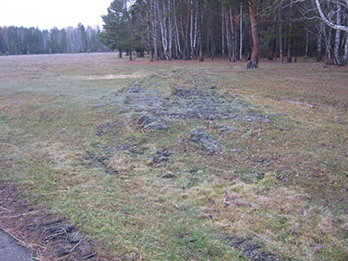 | 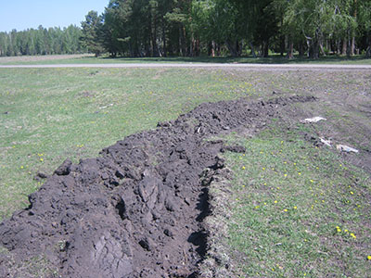
3 | Приобретение светильников с фотореле для уличного освещения. | до 15 декабря  2015 года | 65 000,00 | 65 000,00 | 0,00 | 14.1.19 | 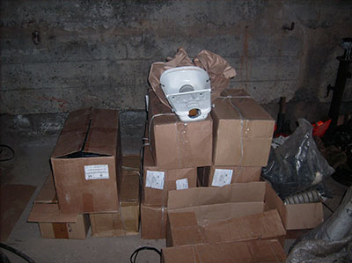
Итого: |  |  | 293 579,00 | 278900,00 | 14679,00

Дата последнего изменения: 21.09.2015 10:31

